OC PIZZA

Boutique en ligne
&
Gestionnaire centralisé

Dossier de conception techniques

Version 2.0
Auteur
Stephen AOGOLO
Analyste-programmeur

Table des matières
1 - Versions 4
2 - Introduction 5
2.1 - Objet du document 5
3 - Le domaine fonctionnel 6
3.1 - Référentiel 6
3.2 - Le diagramme de classes 8
3.2.1 - Règles de gestion 9
3.2.1.1 - Utilisateur 9
3.2.1.2 - Employe 9
3.2.1.3 - Compte utilisateur 9
3.2.1.4 - Adresse 9
3.2.1.5 - Commande 10
3.2.1.6 - Stock 10
3.2.1.7 - Pizza 10
3.2.1.8 - Ingrédient 10
3.2.1.9 - Point de Vente 11
3.2.1.10 - Ligne Commande 11
3.2.1.11 - Composition 11
3.3 - Le modèle physique de données 12
3.3.1 - Règles de gestion 13
3.3.1.1 - Table Utilisateur 13
3.3.1.2 - Table Employe 13
3.3.1.3 - Table CompteUtilisateur 13
3.3.1.4 - Table Adresse 14
3.3.1.5 - Table Commande 14
3.3.1.6 - Table Stock 15
3.3.1.7 - Table Pizza 15
3.3.1.8 - Table Ingredient 15
3.3.1.9 - Table PointdeVente 15
3.3.1.10 - Table LigneCommande 16
3.3.1.11 - Table Composition 16
4 - Règles de gestion Architecture Technique 17
4.1 - Application Web 17
4.2 - Le diagramme de composants 18
4.2.1 - Le navigateur Web 19
4.2.2 - La librairie Administration 19
4.2.2.1 - Gestion Utilisateur 19
4.2.2.2 - Gestion Produit 19
4.2.3 - La librairie Authentification 19
4.2.3.1 - Authentification interne 20
4.2.3.2 - Authentification externe GOOGLE Sign-in 20
4.2.3.3 - Authentification externe FACEBOOK Login 20
4.2.4 - La librairie Boutique 20
4.2.4.1 - Gestion commande 20
4.2.4.2 - Gestion transactions bancaires STRIPE 21
4.2.5 - SGBD 21
5 - Architecture de Déploiement 22
5.1 - Le diagramme de déploiement 22
5.1.1 - Système d’exploitation 23
5.1.2 - Serveur WEB 23
5.1.3 - Serveur d’applications 23
5.1.4 - Langage de programmation 24
5.1.5 - APIs 25
5.1.6 - Base de données 25
6 - Glossaire 26

Versions

Auteur | Date | Description | Version
Stephen AOGOLO | 18/05/2020 | Création du document | 1.0
Stephen AOGOLO | 18/05/2020 | Mise à jour du document – Ajout des corrections suivantes :  - Ajout du diagramme de classe. | 1.1
Stephen AOGOLO | 19/05/2020 | Mise à jour du document – Ajout des corrections suivantes :  - Correction du diagramme de classe. | 1.2
Stephen AOGOLO | 21/05/2020 | Mise à jour du document – Ajout des corrections suivantes :  - Correction du diagramme de classe. | 1.3
Stephen AOGOLO | 21/05/2020 | Mise à jour du document – Ajout des corrections suivantes :  - Correction du diagramme de classe. | 1.4
Stephen AOGOLO | 28/05/2020 | Mise à jour du document – Ajout des corrections suivantes :  - Ajout du MPD. | 1.5
Stephen AOGOLO | 29/05/2020 | Mise à jour du document – Ajout des corrections suivantes :  - Correction du MPD. | 1.6
Stephen AOGOLO | 09/06/2020 | Mise à jour du document – Ajout des corrections suivantes :  - Ajout des diagrammes de composants et de déploiement. | 1.7
Stephen AOGOLO | 16/06/2020 | Mise à jour du document – Ajout des corrections suivantes :  Correction du diagramme de déploiement. | 1.8
Stephen AOGOLO | 16/06/2020 | Mise à jour du document – Ajout des corrections suivantes :  - Correction du diagramme de classe (cardinalités, utilisateur/commande).  - Correction du modèle physique de données (clés primaires, etrangères).  - Correction du diagramme de composants (suppression navigateur, interfaces).  Correction du diagramme de déploiement (précision de localisation). | 1.9
Stephen AOGOLO | 14/01/2021 | Mise à jour du document – Ajout des corrections suivantes :  - Correction du type de base de données. Anciennement Mysql, Postgresql est retenue pour la gestion des données.  - Correction du système d’exploitation. Anciennement Debian, Ubuntu est retenue pour le l’hébergement de la solution.  - Correction des versions logicielles : Ubuntu 20.04.1, Gunicorn 20.0.4, Postgresql 13. | 2.0

Introduction

Objet du document
Ce dossier de spécifications techniques (version 2.0) fait suite au dossier de spécifications fonctionnelles (version 1.4). Il reprend la perception et l’organisation fonctionnelle de ce dernier.
Ce dossier a pour objectif d’apporter une analyse technique approfondie afin de décrire par des moyens réels et existants, la conception et la réalisation du projet. Ce document présente et décrit donc la solution technique du projet OC PIZZA – Boutique en ligne & Gestionnaire centralisé.
La solution technique est décrite sous trois aspects :
- La description du domaine fonctionnel.
- L’énumération des composants vitaux du système.
- L’organisation physique des composants vitaux du système.

Le domaine fonctionnel

Référentiel
Pour rappel, le schéma ci-dessous permet de reprendre le périmètre fonctionnel, identifié durant la phase d’élaboration des spécifications fonctionnelles. (3.3.1- Impact mapping - spécifications fonctionnelles - version 1.4) :
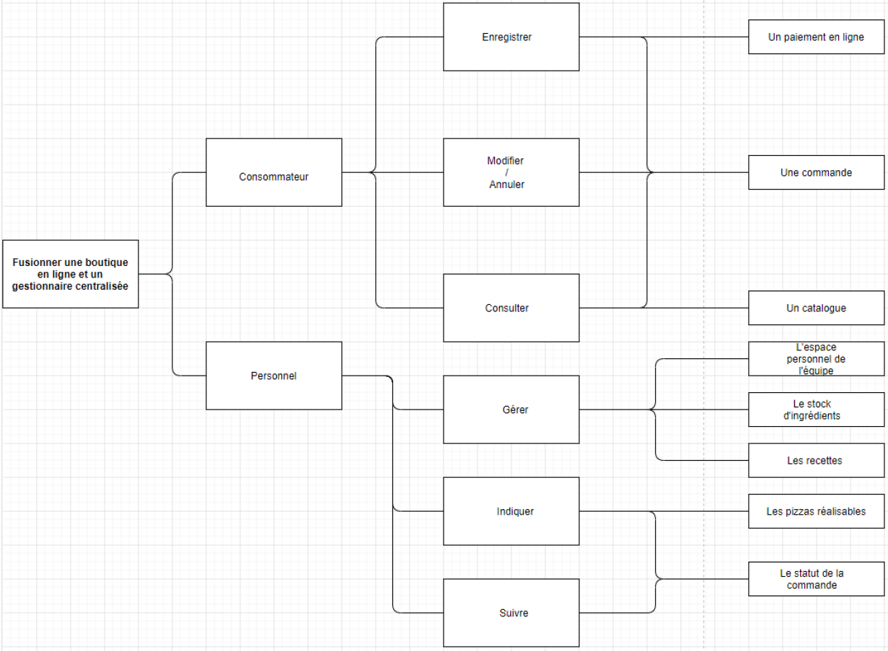

Le tableau suivant reprend une brève description de la solution retenue, en couplant aux besoins fonctionnels les solutions fonctionnelles identifiées (6. Application Web – Spécifications fonctionnelles – version 1.4) :
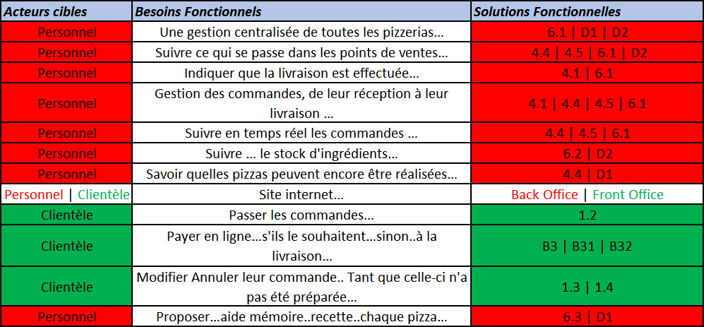
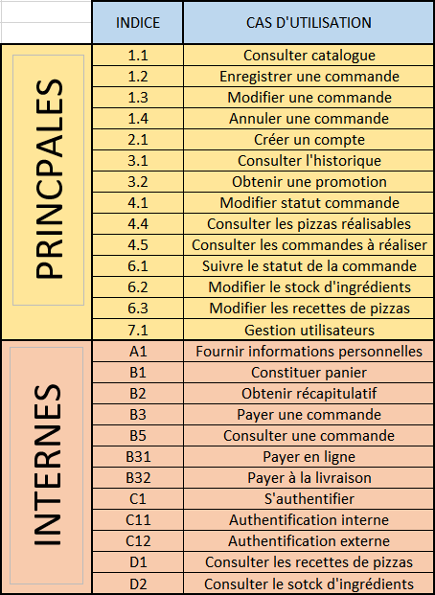
L’ensemble des besoins fonctionnels délimitent le périmètre fonctionnel de la solution. C’est donc dans ce domaine fonctionnel que la solution proposée s’articulera.

Le diagramme de classes
Dans le domaine fonctionnel, précédemment décrit, le corps de la solution se constitue d’un ensemble de classes. Chaque classe a pour but d’isoler ou de regrouper les éléments sujets des fonctionnalités du système. Cet ensemble de classe est schématisé par le diagramme qui suit.

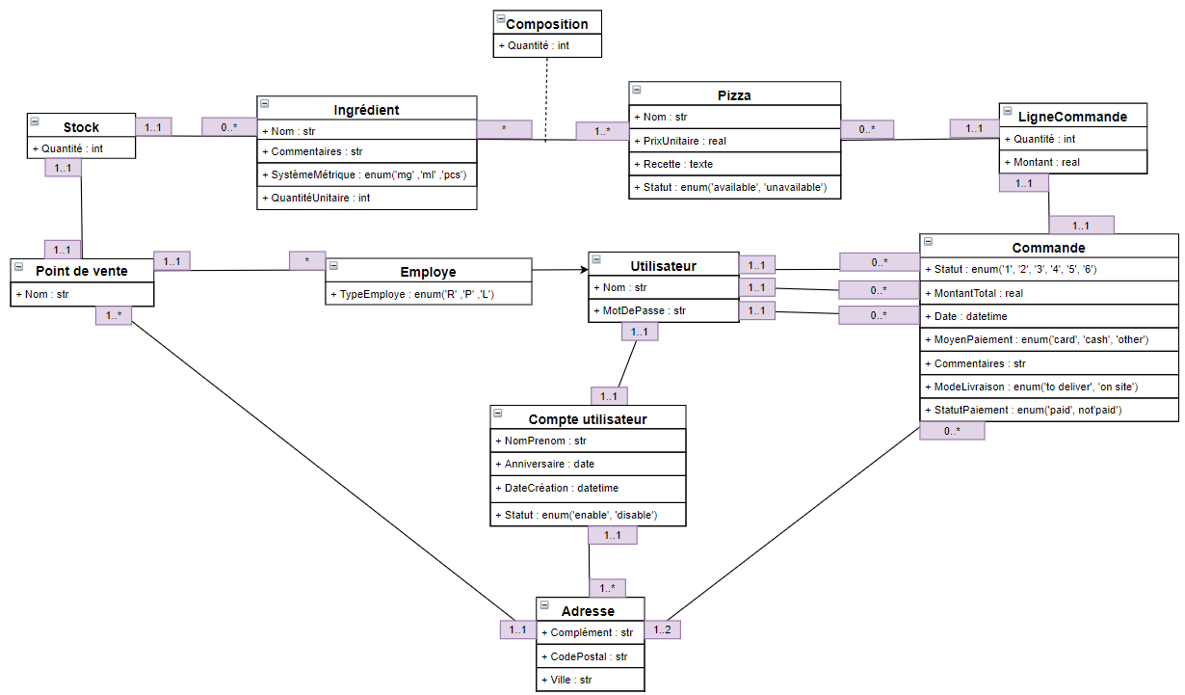

Règles de gestion
Ci-dessous, chaque classe ainsi que leurs attributs sont décrits

Utilisateur
Utilisateur est une super classe. Les attributs suivants sont propres à celle-ci :

- Nom : attribut reprenant le nom et le prénom de la personne concernée. [TYPE : str]
- MotDePasse : attribut reprenant le mot de passe de la personne concernée. [TYPE : str]

Employe
Cette classe hérite de la super-classe Utilisateur, elle reprend donc les attributs de cette dernière. Les attributs suivants sont propres à cette classe :

- TypeEmploye : code précisant le type de personnel de la personne concerné. [TYPE : enum(R, P, L)]

Compte utilisateur
Cette classe gère les espaces utilisateurs, Employé et Client :

- NomPrenom : attribut reprenant le nom et le prénom de la personne concernée. [TYPE : str]
- Anniversaire : attribut reprenant la date de naissance de la personne concernée. [TYPE : date]
- DateCreation : attribut reprenant la date de création de l’espace utilisateur. [TYPE : int]
- Statut : attribut informant sur le statut d’activité de l’espace utilisateur. [TYPE : enum(actif, inactif)]

Adresse
Cette classe gère l’ensemble des informations constituant une adresse postale et numérique :

- Complement : attribut reprenant la 1ère partie de l’adresse postale (porte, étage, bâtiment, numéro, rue). [TYPE : str]
- CodePostal : attribut reprenant la 2nd partie de l’adresse postale (code postale, cedex). [TYPE : str]
- Ville : attribut reprenant la 3ème partie de l’adresse postale (ville). [TYPE : str]
- Pays : attribut reprenant la dernière partie de l’adresse postale (pays). [TYPE : str]
- Email : attribut reprenant la 1ère partie de l’adresse numérique (courriel). [TYPE : str]
- Telephone : attribut reprenant la seconde partie de l’adresse numérique (téléphone). [TYPE : str]

Commande
Cette classe gère les informations qui constituent une commande :

- Statut : attribut informant sur l’état de préparation d’une commande. [TYPE : enum(1,2,3,4,5,6)]
- MontantTotal : attribut informant le montant total de la commande concernée. [TYPE : real]
- Date : attribut informant sur l’horodatage de la commande concernée. [TYPE : datetime]
- MoyenPaiement : attribut reprenant les différents moyens de paiement. [TYPE : enum(carte_bancaire, espece, autre)]
- Commentaires : attribut reprenant des commentaires de précision liées à la commande concernée. [TYPE : str]
- ModeLivraison : attribut informant sur le type de livraison (à livrer ou sur place). [TYPE : enum(a_livrer, sur_place)]
- StatutPaiement : attribut informant l’état de paiement de l’opération (payée ou non-payée). [TYPE : enum(paiement_effectue, paiement_non_effectue)]

Stock
Cette classe gère les informations relatives au contenu de l’entrepôt :

- Quantite : attribut informant sur la quantité d’un ingrédient présent dans l’entrepôt. [TYPE : int]

Pizza
Cette classe gère les informations relatives à une pizza :

- Nom : attribut reprenant le nom de la pizza concernée. [TYPE : str]
- PrixUnitaire : attribut reprenant le prix unitaire de la pizza concernée. [TYPE : real]
- Recette : attribut informant sur la recette de préparation de la pizza concernée. [TYPE : text]
- Statut : attribut informant sur la disponibilité de la pizza concernée. [TYPE : enum(disponible, indisponible)]

Ingrédient
Cette classe gère les informations relatives à un ingrédient :

- Nom : attribut reprenant le nom de l’ingrédient concernée. [TYPE : str]
- Commentaires : attribut reprenant des commentaires de précision liées à l’ingrédient concernée. [TYPE : str]
- SystèmeMetrique : attribut informant sur les unités de mesure de l’ingrédient concerné (mg, ml, pièce). [TYPE : enum(g, ml, pieces)]
- QuantiteUnitaire : attribut informant sur la quantité unitaire d’un ingrédient. Par exemple, Farine est considéré comme un ingrédient lorsque sa quantité est de 500g. [TYPE : int]

Point de Vente
Cette classe gère les informations relatives à un point de vente :

- Nom : attribut reprenant le nom du point de vente concernée. [TYPE : str]

Ligne Commande
Cette classe gère la sélection de pizzas vis-à-vis d’une commande :

- Quantite : attribut informant sur la quantité de pizzas sélectionnées pour une commande. [TYPE : int]
- Montant : attribut informant sur le montant total de la sélection. [TYPE : real]

Composition
Cette association regroupe les ingrédients qui constituent chaque pizza :

- Quantite : attribut informant sur la quantité d’ingrédients constituant une pizza. [TYPE : int]

Le modèle physique de données

Le diagramme de classe décrit précédemment, met en lumière les instances existantes de la solution. Ces instances manipulent des données qui seront stockées dans une base de données prévu à cet effet. Afin de structurer le stockage des données manipulées par ces-dernières, l’élaboration d’un modèle physique de données est nécessaire pour visualiser clairement l’organisation de la base de données.

Ci-dessous, se trouve le modèle physique de données du système proposée.

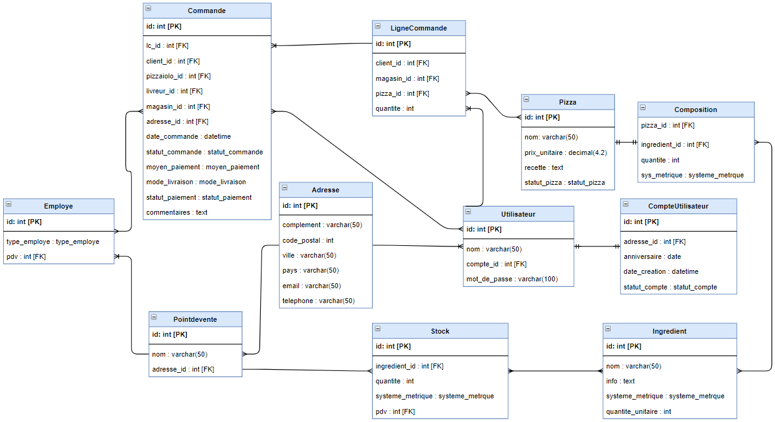

Règles de gestion
Ci-dessous, une description sommaire de chaque table constituant le MPD.

Table Utilisateur

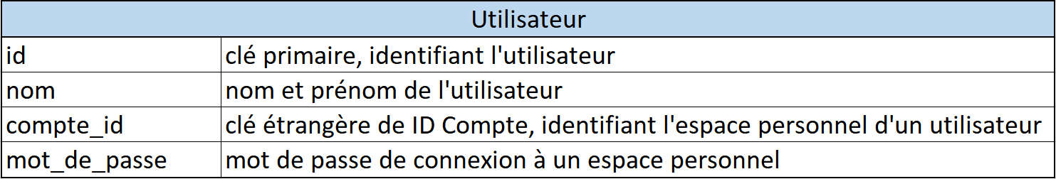

Table Employe

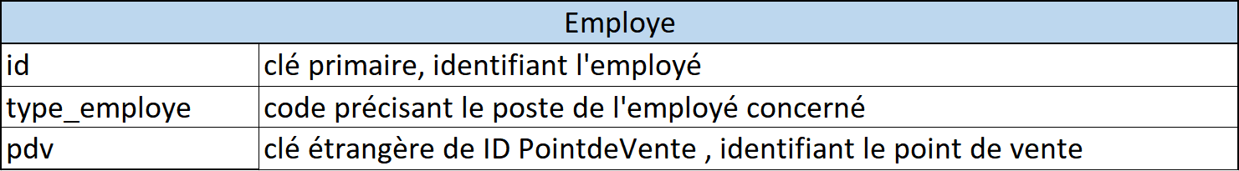

Table CompteUtilisateur

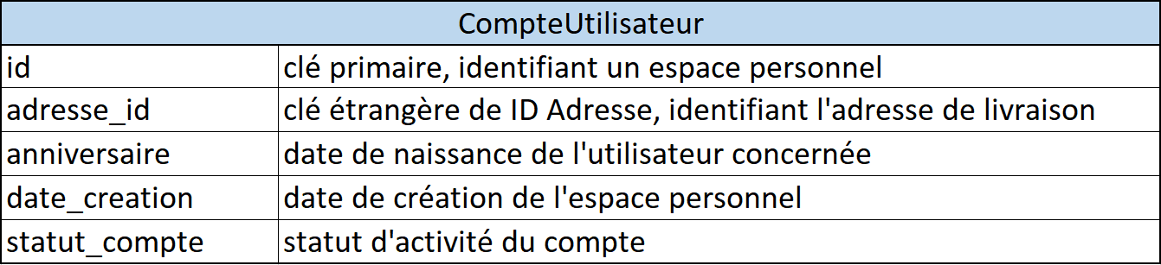

Table Adresse

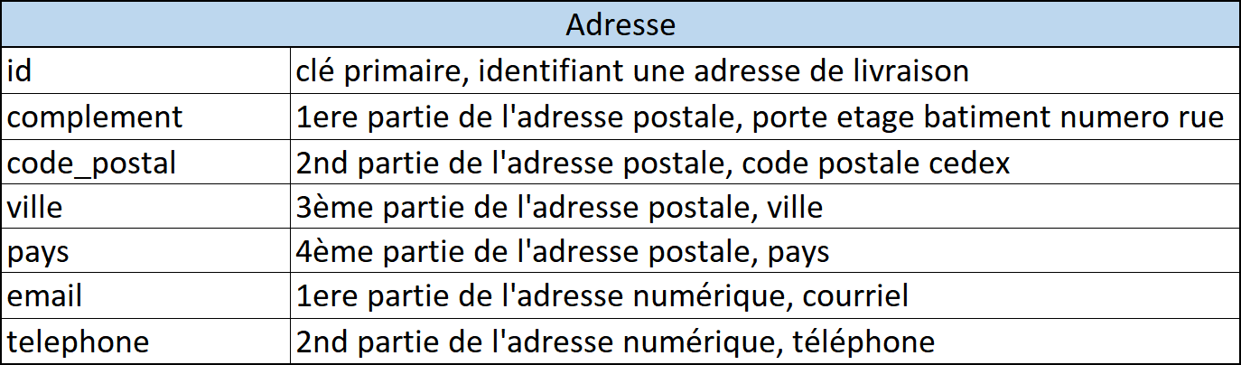

Table Commande

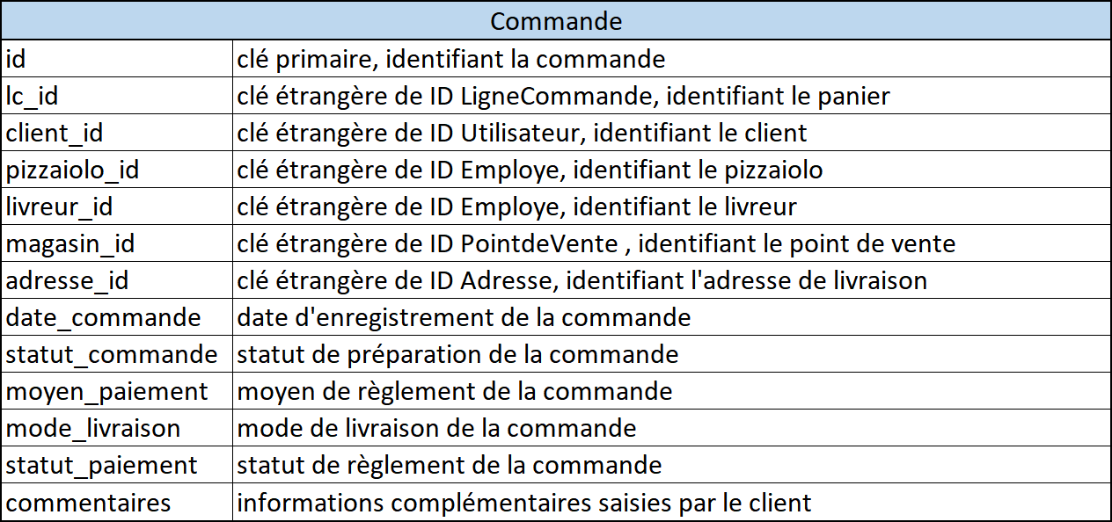

Table Stock

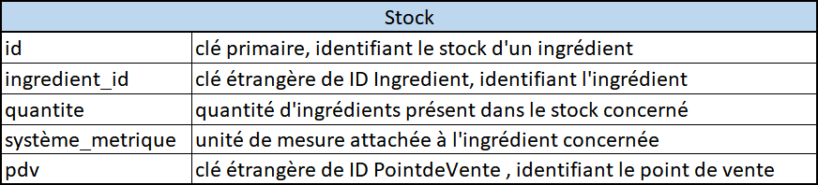

Table Pizza

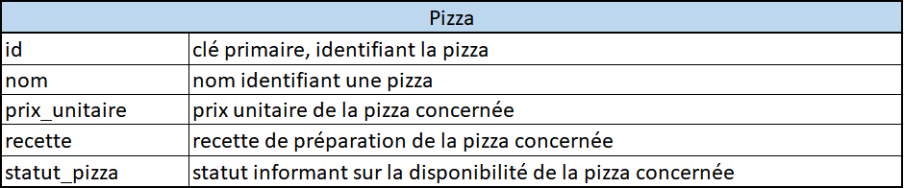

Table Ingredient

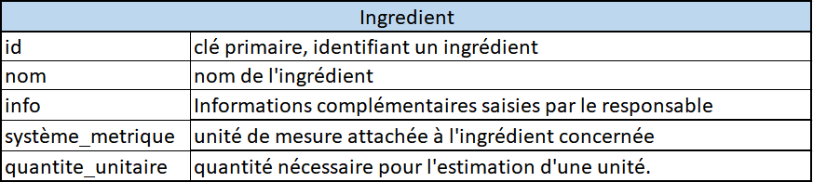

Table PointdeVente

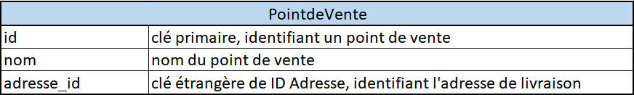

Table LigneCommande

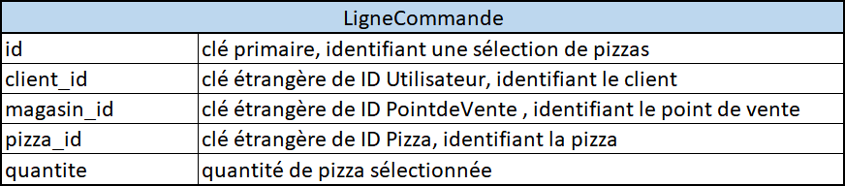

Table Composition

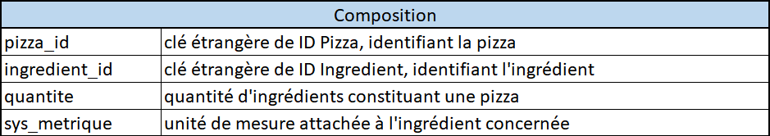

Règles de gestion Architecture Technique

La solution est développée selon un ensemble de logiciels qui en constituent une pile. Dans cette partie, la pile logicielle va être décrite afin d’orienter la conception et la réalisation de la solution.

Application Web
Ci-dessous se trouve l’énumération du contenu de la pile logicielle, sur laquelle est supportée la solution applicative :

- Un système d’exploitation
- Un serveur web
- Une base de données
- Plusieurs Langage de programmation
- Plusieurs interfaces de programmation applicative

Le diagramme de composants
La solution applicative du projet s’appuie sur plusieurs composants physiques, dédiés à l’exécution des processus, des services et autres types d’opérations logicielles. Dans cette solution applicative, les composants sont majoritairement des librairies et des scripts.

Ci-dessous se trouve le diagramme de composants, reprenant ainsi la disposition de ces différents composants :

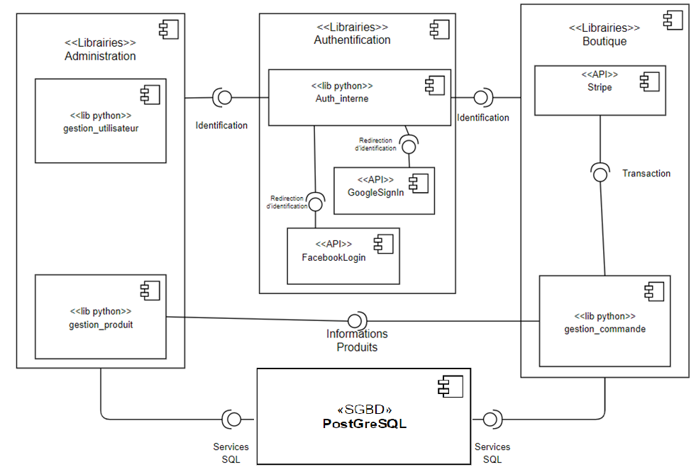

D’après le diagramme de composants, le système est constitué de cinq principaux composants. Certains composants en regroupent d’autres. Ci-dessous, une description des objectifs attachés à chaque composant.

Le navigateur Web
Ce composant, externe à la solution, est un programme informatique permettant de parcourir l’arborescence de la solution tout en visualisant les données distribuées par cette dernière. Son but est de supporter le traitement de documents HTML, PNG, JPEG, GIF, etc. Il doit supporter les contenus interactifs manipulés par JavaScript.

La librairie Administration
Ce grand composant est une librairie qui concentre les scripts exécutés lors des processus d’administration de données, autour de l’utilisateur et du produit. Elle regroupe les principales tâches utiles lors de la gestion centralisée des points de ventes.

Gestion Utilisateur
Ce composant, ensemble de scripts PYTHON interne à la solution, délivre tous les services de manipulation centrés autour de l’utilisateur, employé ou client.

Gestion Produit
Ce composant, ensemble de scripts PYTHON interne à la solution, délivre tous les services de manipulation centrés autour du produit, la pizza.

La librairie Authentification
Ce grand composant est une librairie englobant les scripts et modules API, exécutés lors des processus d’authentification d’un utilisateur. Elle regroupe les principales tâches d’identification et vérification, utiles pour la sécurisation des opérations.

Authentification interne
Ce composant, ensemble de scripts PYTHON interne à la solution, délivre tous les services d’identification et de vérification, portées sur un utilisateur.

Authentification externe GOOGLE Sign-in
Ce composant, API externe à la solution, délivre tous les services d’identification et de vérification, portées sur un utilisateur.

Authentification externe FACEBOOK Login
Ce composant, API externe à la solution, délivre tous les services d’identification et de vérification, portées sur un utilisateur.

La librairie Boutique
Ce grand composant est une librairie qui concentre les scripts exécutés lors des processus de ventes et de services avant-après ventes.

Gestion commande
Ce composant, ensemble de scripts PYTHON interne à la solution, délivre tous les services de gestion et de suivis, centrés autour d’une commande.

Gestion transactions bancaires STRIPE
Ce composant, API externe à la solution, délivre tous les services de vérification et d’autorisation bancaire, portées sur une transaction.

SGBD
Ce composant, interne à la solution, permet d’offrir les services de base de données PostGreSQL, essentiels au stockage et requêtage des données vitales du système.

Architecture de Déploiement

Le diagramme de déploiement
Afin d’obtenir une vision globale du projet, le diagramme de déploiement matérialise les acteurs qui exécuteront les composants de la solution. Voir ci-dessous :

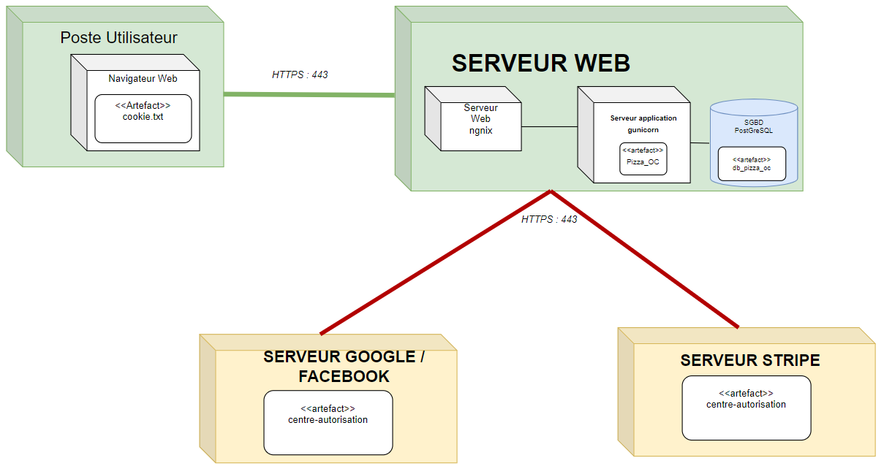

Le tableau suivant reprend les éléments du diagramme de déploiement :

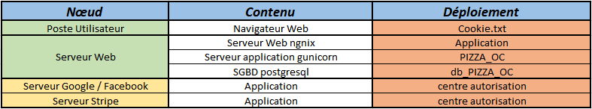

Ci-dessous se trouve les détails techniques des éléments, constituant la pile logicielle et entités physiques, essentiels au respect du déploiement de la solution.

Système d’exploitation


Le système d’exploitation est de type Linux Ubuntu Version 20.0.4.1.

Ce système d’exploitation est l’interface centrale qui supporte les parties WEB et WSGI. Cet OS a été sélectionné pour obtenir une certaine homogénéité avec les composants applicatifs qu’ille aura à gérer.

Serveur WEB

Le serveur WEB est de type NGNIX Version 1.18.0.

Ce serveur traite les demandes du client WEB avant de les transmettre au WSGI. Il est aussi sollicité dans le sens inverse, ce qui lui confère un rôle de passerelle entre les terminaux WEB et le serveur d’applications. NGNIX possède une bonne relation avec GUNICORN en termes de déploiement et de maintenance.

Serveur d’applications
Le serveur d’application est de type GUNICORN Version 20.0.4

Le WSGI assure la mise en forme du flux HTTP, provenant du serveur WEB, en un flux adapté à la solution applicative. En plus de sa fonction de passerelle, ce serveur fourni des services standards pour améliorer le développement, le fonctionnement et la maintenance de la solution. Il améliore également la portabilité de la solution applicative


Langage de programmation
Le Framework de développement est de type DJANGO version 3.1.2.

Ce Framework python permet de garantir une solide chaine de cohérence entre le langage de programmation PYTHON et le WSGI. Il délivre des outils performants, permettant une rapide réalisation de la solution applicative, ainsi qu’un bon comportement durant le fonctionnement de cette dernière.


Le langage de programmation (script) est de type PYHTON version 3.8.

PYTHON est le principal langage de programmation de la solution applicative. Il occupe la majorité des parties du FRONT-OFFICE et du BACK-OFFICE. Sa modularité permet une bonne gestion des fonctionnalités de la solution.

Le Framework JS est de type VueJs Version 2.6 (macross).7

Ce Framework JavaScript a été sélectionné pour sa simplicité d’usage. Dans la solution applicative, Il est configuré pour apporter le minimum de fonctions nécessaires vis-à-vis de JavaScript.




Le langage de programmation web est de type JavaScript Version ES6.

Ce langage est principalement présent pour structurer et styliser le contenu visuel et dynamique de la solution. Sa présence dans la solution reste donce moyenne voire faible.

Le langage de programmation web (structure) est de type HTML Version 5.
Le langage de programmation web (style) est de type CSS Version 3.

Ce couple de langage est principalement présent pour structurer et styliser le contenu visuel et statique de la solution.


APIs


L’interface de programmation applicative dédiée aux transactions en ligne est de type STRIPE version 2020-08-27.

L’interface de programmation applicative dédiée à l’authentification externe est de type GOOGLE SIGN-IN (OAuth 2.0).


L’interface de programmation applicative dédiée à l’authentification externe est de type FACEBOOK LOGIN Version 2018-07-02.



Base de données


La base de données est de type POSTGRESQL Version 13.

Glossaire
API | Sigle anglais signifiant « Application Programming Interface », interface de programmation applicative en français. C’est une librairie de classes, fonctions et méthodes qui proposent un service WEB particulier.
Classe / Super-Classe | Classe : Terme Français utilisé en programmation orienté objet. Elle désigne un ensemble d’attributs et de méthodes permettant de concevoir et gérer une instance.  Super-Classe : Terme français utilisé en programmation orienté objet. C’est une classe standard qui possède de plus, des classes héritées. On peut parler de classes filles ou classes enfants.
ID | Diminutif anglais de « IDentifiant ».
Impact Mapping | Méthode de planification permettant d’identifier les relations dynamiques importantes d’un projet. Elle permet d’adapter un plan d’action efficace en ayant une visibilité claire sur le périmètre fonctionnel du projet.
MPD | Sigle français signifiant « Modèle Physique de Données ». C’est un schéma qui reprend la structure d’une base de données.
OS | Sigle anglais signifiant « Operating System », Système d’exploitation en français.
PDV | Sigle français signifiant « Point de Vente ». Il est utilisé pour caractériser la partie physique d’une boutique.
Quantité Unitaire | Dans ce projet, ce terme désigne la quantité d’ingrédients requise pour considérer cet ensemble comme étant un ingrédient. Cela permet d’améliorer la gestion entre les ingrédients en stock.  (Par exemple, Farine est considéré comme un ingrédient lorsque sa quantité est de 500g)
SGBD | Sigle français signifiant « Système de Gestion de Base de Données ».
Système Métrique | Terme français utilisé pour regrouper les unités de mesures standard. On peut aussi parler de « système international d’unités.
WSGI | Sigle anglais signifiant « Web Server Gateway Interface ». C’est un type de serveur, voire une spécification qui définit une interface entre des serveurs et des applications web pour le langage Python.

